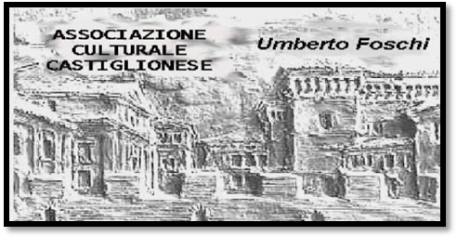
Associazione Culturale Castiglionese
“Umberto Foschi”
Via Zattoni 2/A
48125 Castiglione di Ravenna

“DI TANTI PALPITI”
Gioachino 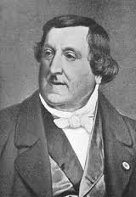 Rossini
presso la sede sociale
MERCOLEDI’ 11 MARZO 2015 Ore 20.30
OTELLO (1816)
con: John Osborne-Cecilia Bartoli-Peter Kalman-Javier Camarena-Edgardo Rocha
Dal Teatro dell’Opera di Zurigo. Direttore : Muhai Tang (2012)
********************************************************************************************************************
MERCOLEDI’ 25 MARZO 2015 Ore 20.30
IL BARBIERE DI SIVIGLIA (1816)
con: Hermann Prey-Teresa Berganza-Luigi Alva-Enzo Dara-Paolo Montarsolo
Orchestra Teatro Alla Scala-Direttore: Claudio Abbado – Regia:Jean-Pierre Ponnelle
-------------------------------------------------------------------------------------------------------------------------------
Per permettere una migliore comprensione dello svolgimento degli avvenimenti le opere sono sottotitolate
e prima della proiezione verranno fornite alcune notizie storiche e la trama.
AL TERMINE DI CIASCUNA SERATA PICCOLO RINFRESCO OFFERTO DALL’ASSOCIAZIONE SI RINGRAZIA PER LA PREZIOSA COLLABORAZIONE LA BANCA DI CREDITO COOPERATIVO RAVENNATE E IMOLESE FILIALE DI CASTIGLIONE DI RAVENNA
INGRESSO LIBERO

